**大表哥 应聘岗位：运营专员**

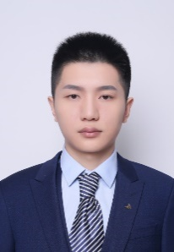

联系电话：138-0000-0000

电子邮箱：123456789@qq.com

出生年月：1994年7月

现居住地：上海市杨浦区

**教育背景**

**2012.09~2016.07 中国XXXX大学 市场营销专业 本科**

* 连续2年获得校综合奖学金“励志奖”，获校二等奖学金、国家励志奖学金各一次

**工作经历**

**2015.07~2015.08 XXXX信息科技有限公司 运营专员**

* 负责公司微信、微博等公众平台的推广、宣传工作，增加公众平台曝光量；
* 跟踪推广效果，挖掘和分析推广渠道效果、并根据粉丝喜好及体验感受，改进推广策略；建立完善的数据分析报表；
* 负责线上社区运营工作：即时咨询、知识发布、线上课堂、主题活动等；
* 独自或配合其他部门做好活动策划工作，同时编写活动策划方案；
* 运用各种线上推广手段，为提供市场支持，协助达成销售目标。

**2014.07~2014.08 XXXX新媒体公司 新媒体运营**

* 负责移动互联网自媒体平台的日常运营及推广工作；能够独立运营微信公众号，为粉丝策划与提供优质、有高度传播性的内容；
* 负责策划并执行微信营销线日常活动及跟踪维护，根据项目发送各种微信内容；挖掘和分析网友使用习惯、情感及体验感受，及时掌握新闻热点，有效完成专题策划活动。

**技能证书**

* 语言能力：通过大学英语六级、普通话二级甲等
* 计算机能力：通过国家计算机二级，熟练使用office系列办公软件
* 其他能力：C1驾照

**自我评价**

**2**

* 思路清晰，思维活跃，新闻敏感性强，较好的文字功底，善于利用、整合、挖掘、分析数据；
* 了解网络推广，能熟练各种网络推广方式，如博客、论坛、微信等网络工具；
* 具有良好的文字功底，拥有良好的沟通表达能力及组织策划能力，有高度的责任心及团队合作精神。